①事業者・団体等名 | 株式会社マナビーズ
②活動・事業内容 | ドローン飛行技術取得の為のスクール運営  ドローン導入のためのコンサルティング  テーマパーク等集客施設のコンサルティング、運営受託
③農業や農空間で取り組みたいこと | ドローンを活用した農業支援  ・鳥獣被害対策  ・空撮による農地PR（Facebook，twitter，YouTube用素材）  ・ドローン体験イベント
④提供できる技術など | ドローン飛行技術  動画撮影技術  集客のサポート及び助言
⑤活動写真 | 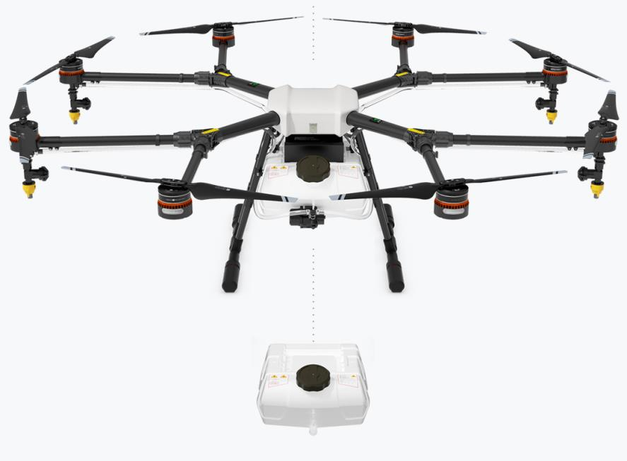  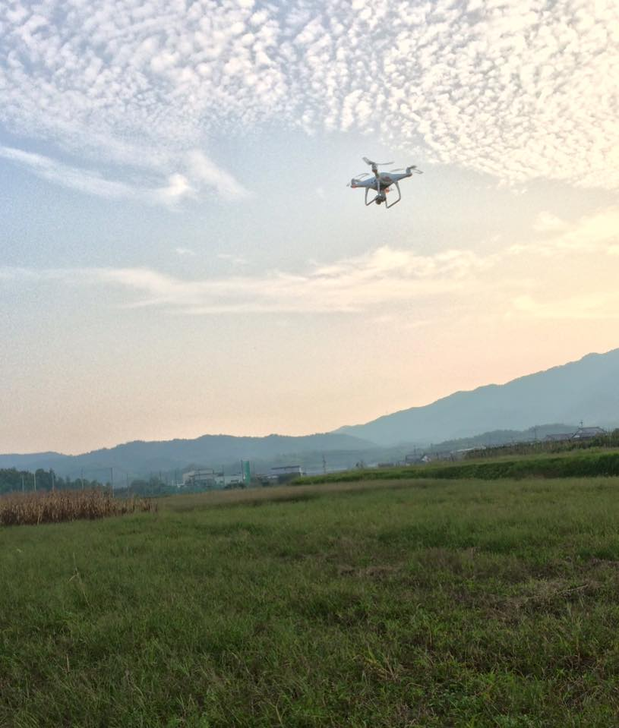  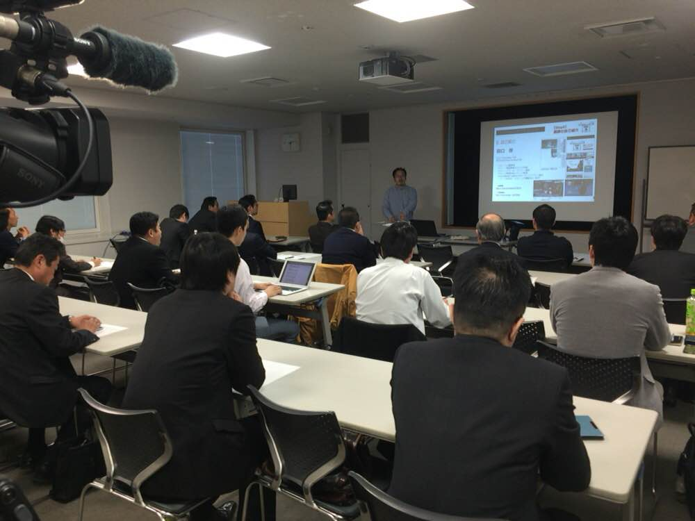  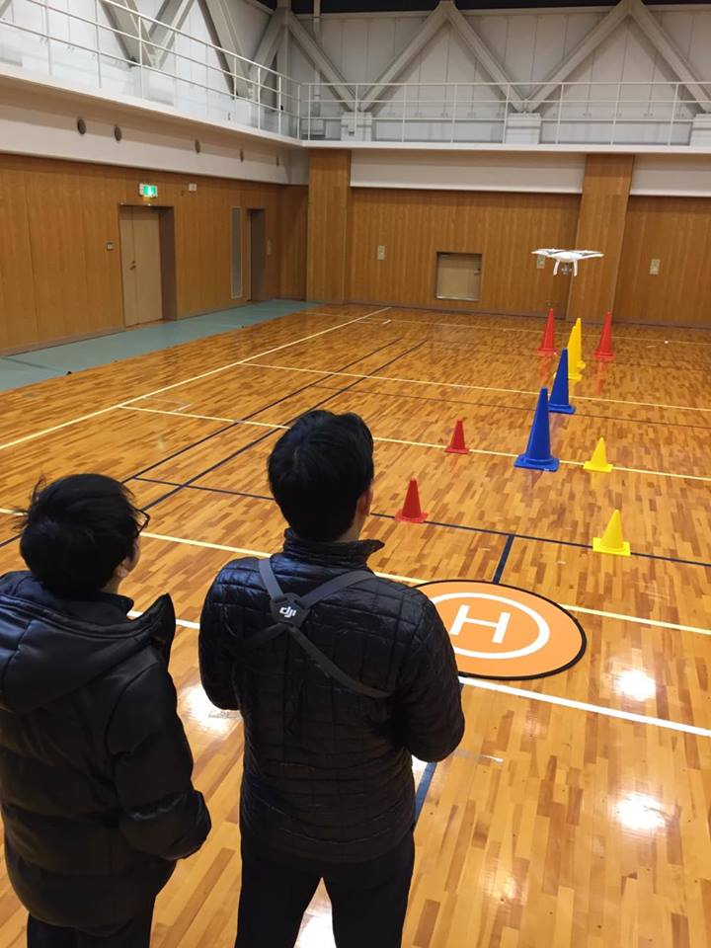  ドローン ドローンによるPR用素材撮影  ドローン体験イベント

